--- Vũ Trọng Khôi B22DCCN468 ---

**Chương 1. Nhập môn chủ nghĩa xã hội khoa học**

**I. Sự ra đời của Chủ nghĩa xã hội khoa học**

**1. Hoàn cảnh ra đời**

**\* Điều kiện Kinh tế Xã hội:**

- CN Mác 1840, CN XHKH 1848

- Về kinh tế:

***Mâu thuẫn kinh tế*** trong cn tư bản: giữa LLSX (mang **tính xã hội hóa** ngày càng cao) và Quan hệ sản xuất Chủ nghĩa tư bản ( Dựa trên chế độ **sở hữu tư nhân về tư liệu sx** )

-> Thuộc vào bản chất của cntb, trở nên gay gắt không thể điều tiết

- Về xã hội:

***Mâu thuẫn*** giữa giai cấp công nhân và giai cấp tư sản trở nên gay gắt

-> GCCN đại diện cho LLSX tiên tiến, GCTS đại diện cho lực lượng lỗi thời

- Cuộc đấu tranh giai cấp công nhân tất yếu dẫn đến yêu cầu phải có một lý luận khoa học dẫn đường, đưa đấu tranh tự phát tới đấu tranh tự giác vì lợi ích của giai cấp mình

-> Sự ra đời của CNXH là tất yếu khác quan, là đòi hỏi bức thiết của GCCN lúc bấy giờ

**\*Tiền đề Khoa học tự nhiên:**

**Đầu thế kỉ 19**, đạt được các phát minh quan trọng:

*- Định luật bảo toàn, chuyển hóa năng lượng*

*- Học thuyết về tế bào*

*- Thuyết tiến hóa*

-> Tiền đề, cơ sở cho pp luận

**\*Tiền đề Tư tưởng lý luận:**

***Nguồn gốc xây dựng*** học thuyết CNXH:

- Triết học cổ điển Đức (Henghen, PhoiBac)

Mang quan điểm siêu hình nhưng nội dung lại thấm nhuần duy vật

- KTCT học cổ điển Anh (Adam Smith, David Ricardo)

- CNXH không tưởng phê phán Pháp (Phurie, Owen) -> Nguồn gốc trực tiếp

Hạn chế về đk lịch sử, thế giới quan và tầm nhìn của nhà tư tưởng

Không chỉ ra được con đường đấu tranh, sứ mệnh hay luận chứng 1 cách khoa học

**2. Vai trò của Mác 1818 và Ănghen**

*Nhờ kiên định lập trường của giai cấp vô sản và thực tiễn đấu tranh cách mạng, Mác và Ănghen có bước chuyển từ CNDT sang CNDV, từ lập trường dân chủ cách mạng sang cộng sản chủ nghĩa.*

*Hai ông đã trở thành những người cộng sản chân chính đầu tiên trong phong trào cộng sản và công nhân, lãnh tụ thiên tài, người thầy vĩ đại của giai cấp công nhân quốc tế.*

* **3 phát kiến** vĩ đại của Mác và Awnghen:

- Chủ nghĩa duy vật lịch sử:

Cơ sở về mặt triết học khẳng định sự sụp đổ của hình thái KTXH TBCN

- Học thuyết về Giá trị thặng dư:

Khẳng định sự diệt vong cửa PTSX TBCN và sự thuận lợi của CSCN là như nhau.

=> Từ không tưởng thành khoa học

- Học thuyết về sứ mệnh lịch sử toàn thế giới của giai cấp công nhân.

=> Từ khoa học thành hiện thực sinh động

Khắc phục hạn chế cn không tưởng, đưa ra luận chứng khẳng định về phương diện chính trị xã hội

**II. Giai đoạn phát triển**

- Mác và Aghen phát triển CNXHKH.

- Lenin vậng dụng và phát triển CNXHKH trong điều kiện mới.

- Sự vận dụng và phát triển CNXHKH của Đảng cộng sản từ sau Lenin đến nay.

**III. Đối tượng, phương pháp, ý nghĩa**

**1. Đối tượng nghiên cứu**

- Quy luật, tính quy luật CTXH của quá trình phát sinh, hình thành và phát triển hình thái KTXH CSCN mà giai đoạn đầu là CNXH.

- Những nguyên tắc cơ bản, điều kiện, con người, hình thức, phương pháp đấu tranh cách mạng của GCCN và NDLD nhằm hiện thực hóa sự chuyển biến của CNTB lên CNXH

**2. Phương pháp**

- PP kết hợp logic và lịch sử.

- PP kháo sát và phân tích về CT-XH dựa trên điều kiện KT-XH cụ thể.

- PP có tính liên ngành.

**3. Ý nghĩa**

**\* Về lý luận:**

- Trang bị nhận thức CT-XH và pp luận khoa học về sự hình thành, phát triển hình thái kinh tế xã hội cộng sản chủ nghĩa…

- Định hướng CTXH cho đảng, nhân dân…

- Có căn cứ để cảnh giác, phân tích đúng sai và đấu tranh với quan điểm phản động.

**\* Về thực tiễn:**

- Giúp tập thể lãnh đạo hoạch định đường lối, chiến lựơc cách mạng;

Giúp đông đảo quân chúng tiếp thu với các quy định đường lối một cách tự giác.

- Nâng cao giác ngộ giai cấp, lập trường, niểm tin,...

**Chương 2. Sứ mệnh lịch sử của Giai cấp công nhân**

**I. Quan niệm cơ bản của Mác**

**1. Khái niệm và đặc điểm**

**a. Khái niệm**

- GCCN xuất thân từ nhiều giai cấp và tầng lớp trong xã hội (GC vô sản, vô sản hiện đại, công nhân hiện đại,…), là sản phẩm của nền đại công nghiệp

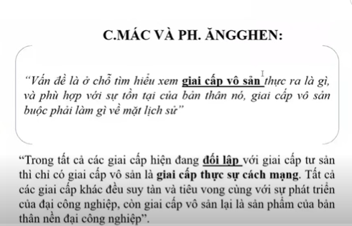

**\* Phương diện KTXH:**

- GCCN là sản phẩm, chủ thể của nền sx đại công nghiệp.

- GCCN là người lao động trực tiếp hay gián tiếp vận hành công cụ sx có tính chất công nghiệp ngày càng hiện đại và xã hội hóa cao.

- Sx bằng máy móc, lao động có tính chất xã hội hóa, năng suất cao,…

**\* Phương diện CTXH:**

- GCCN không sở hữu tư liệu sx chủ yếu của xã hội.

- Là lực lượng chính trị cơ bản trong xh TBCN, đối kháng trực tiếp với GCTS -> mâu thuẫn gay gắt

**\*Khái niệm:**

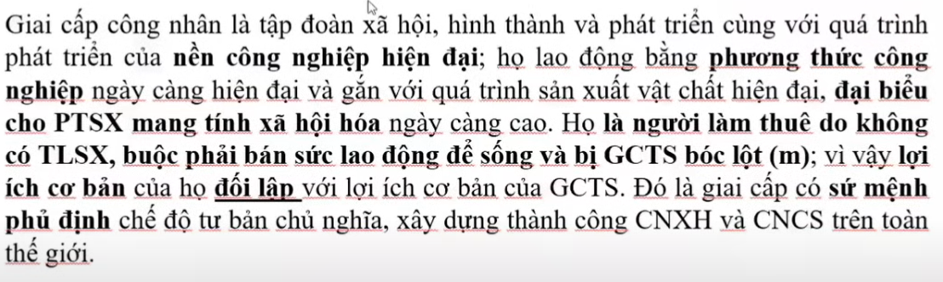

b. Đặc điểm của giai cấp công nhân

- Lao động bằng phương thức công nghiệp: máy móc, năng suất cao, quá trình lao động mang tính xh hóa, …

- Là sản phẩm của nền đại CN, là chủ thể của quá trình sản xuất vật chất hiện đại => Đại biểu cho LLSX, PTSX tiên tiến

- Phẩm chất: tính tổ chức, kỉ luật cao, có tinh thần hợp tác và tâm lí lao động công nghiệp, có tinh thần cách mạng triệt để.

**2. Nội dung sứ mệnh lịch sử**

**\* Tổng quát:**

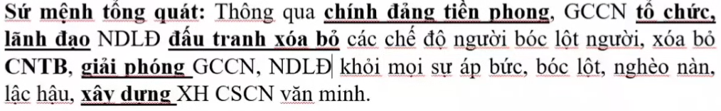

**\* Nd Kinh tế**

GCCN đại diện cho quan hệ sản xuất mới, dựa trên chế độ công hữu về TLSX chủ yếu.

=> GCCN đóng vai trò nòng cốt giải phóng và thúc đẩy LLSX phát triển.

**\*Nd CTXH**

- Tiến hành cách mạng chính trị, lật đổ sự thống trị của giai cấp tư sản.

- Cải tạo, xây dựng xh mới, thiết lập nhà nước của giai cấp công nhân và nhân dân lao động.

**\*Nd văn hóa, tư tưởng**

- Tiến hành cách mạng về văn hóa, tư tưởng, hệ giá trị mới: lao động công bằng, bình đẳng, tự do.

- Xây dựng nền văn hóa mới trên nền tảng hệ tư tảng giai cấp công nhân: phát triển văn hóa, xây dựng con người mới XHCN.

**3. Những điều kiện quy định sứ mệnh lịch sử**

**\* Khách quan:**

- Địa vị kinh tế xã hội:

+ GCCN là **sản phẩm của nền đại công nghiệp**, đại diện cho PTSX tiên tiến và LLSX hiện đại. Nó là bộ phận tiên tiến nhất, cách mạng nhất trong PTSXX TBCN.

+ Lao động bằng phương thức công nghiệp ngày càng hiện đại, GCCN là người sx ra của cải chủ yếu -> có **vai trò quyết định** sự phát triển của xh hiện đại.

- Địa vị chính trị xã hội:

+ GCCN **không sở hữu TLSX**, phải bán sức lao động, có lợi ích cơ bản đối lập trực tiếp với GCTS

+ GCCN là giai cấp cấp tiến, có tổ chức, kỉ luật cao, tinh thần cách mạng triệt để, có khả năng đoàn kết, ..

**\* Chủ quan:**

*- Sự phát triển của GCCN về* ***số lượng*** *và* ***chất lượng****:*

+ Sự phát triển nền sx hiện đại làm cho số lượng GCCN ngày càng tăng trên quy mô toàn cầu.

+ Chất lượng hể hiện ở năng lực, trình độ làm chủ kĩ thuật công nghệ hiện đại cùng sự trưởng thành về ý thức chính trị.

*-* ***Đảng CS*** *là nhân tố quan trọng nhất:*

+ ĐCS là sản phẩm của Cn ML với phong trào công nhân, đánh dấu sự trưởng thành của GCCN về số và chất lượng.

+ Đề ra cương lĩnh, sách lược lãnh đạo CM.

+ Đại diện cho lợi ích GCCN, toàn dân tộc -> vận động đoàn kết toàn thể trong phong trào CM.

*-* ***Sự liên minh*** *giữa GCCN với GCND và các tầng lớp khác*

-> GCCN lãnh đạo

**II. GCCN và việc thực hiện SMLS**

**1. GCCN hiện nay**

**\* So với thế kỉ 19:**

Tương đối ổn định:

- GCCN hiện nay vẫn là **LLSX hàng đầu.**

- Vẫn bị GCTS và CNTB **bóc lột giá trị thặng dư**.

- Phong trào cộng sản và công nhân là **lực lượng đi đầu trong đấu tranh** vì hóa bình, hợp tác và phát triển.

Biến đổi khác biệt:

- Xu hướng **trí tuệ hóa** tăng nhanh, gắn liền với khoa học công nghệ -> đòi hỏi lao động phải có hiểu biết, kĩ năng.

- Xu hướng **trung lưu hóa** tăng. CNTB có điều chỉnh về phương thức quản lý, một bộ phận công nhân tham gia sở hữu TLSX

- Là **giai cấp giữ vai trò lãnh đạo**, ĐCS thành đảng cầm quyền

**2. Thực hiện SMLS**

**a. Kinh tế:**

- GCCN và nhân dân lao động tập trung nhiệm vụ phát triển kinh tế, xã hội, xóa bỏ bất bình đẳng, khoảng cách khu vực -> Xác lập trật tự xã hội công bằng bình đẳng

**b. CTXH**

- Mục tiêu chống bất công xã hội, lâu dài là giành chính quyền về tay GCCN

- Đảng…

**c. Văn hóa tư tưởng**

- Bảo vệ, phát triển lí luận ML, tư tưởng đảng CS, giáo dục nhận thức…

**III. SMLS VN**

**1. Đặc điểm GCCN VN**

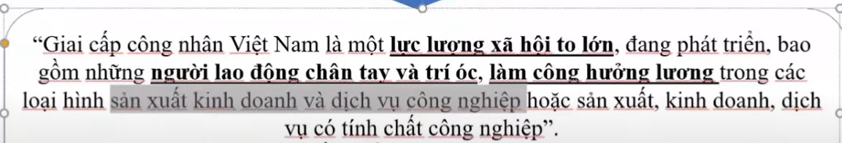

- Ra đời **đầu thế kỉ 20** gắn với chính sách thuộc địa Pháp.

- Chậm phát triển

- Số lượng ra đời ít nhưng trưởng thành nhanh chóng về ý thức chính trị

- Chủ yếu xuất thân từ nông dân và tầng lớp lao động khác

**\* Biến đổi:**

- Tăng nhanh về số lượng;

- Đa dạng cơ cấu nghề nghiệp, thành phần kinh tế

- Hình thành đội ngũ tri thức

**2. Nội dung**

- Kinh tế: **nguồn lao động chủ yếu** tham gia phát triển nền kinh tế thị trường định hướng xhcn, đi đàu trong công nghiệp hóa,…

- Chính trị: GIữ vững và tăng cường **sự lãnh đạo của Đảng**, hoàn thiện hệ thống chính trị xhcn, xây dựng nhà nước…

- Văn hóa: xây dựng nền **văn hóa tiên tiến, đậm đà bản sắc dân tộc**, bảo vệ tư tưởng, chống lại quan niệm sai trái

**3. Phương hướng**

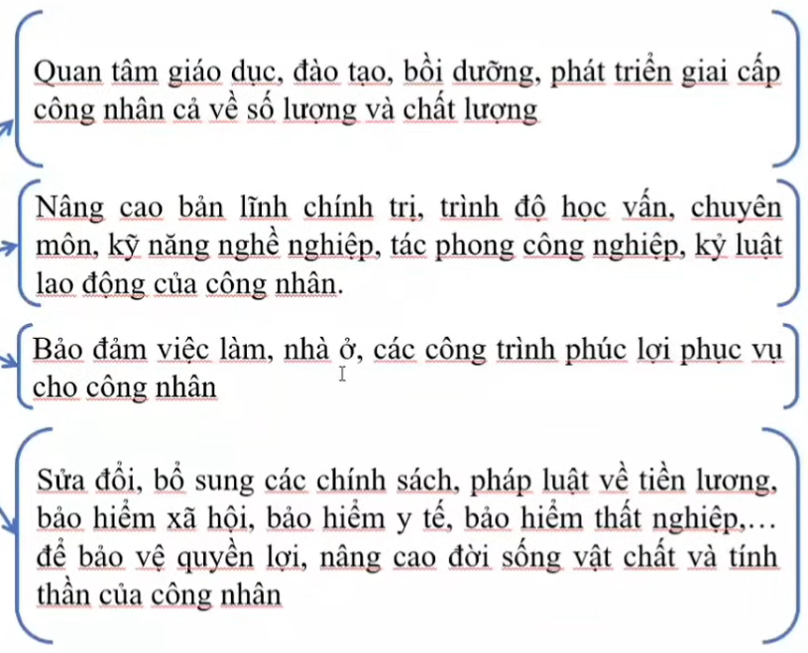

**4. Giải pháp**

- **Nâng cao nhận thức**, kiên định quan điểm GCCN là giai cấp lãnh đạo.

- Xây dựng GCCN gắn với phát huy sức mạnh **khối công nông tri thức**

- Xây dựng GCCN gắn với phát triển kinh tế xã hội, công nghiệp hóa hiện đại hóa và hội nhập quốc tế.

- **Đào tạo bồi dưỡng** nâng cao trình độ mọi mặt cho GCCN.

- Xây dựng GCCN là **trách nhiệm** của cả hệ thống chính trị, toàn xã hội, sự vươn lên của mỗi công nhân

**Chương 3. Chủ nghĩa xã hội và Thời kì Quá độ lên chủ nghĩa xã hội**

**I. Chủ nghĩa xã hội.**

CNXH được tiếp cần từ các góc độ:

- Là phong trào thực tiễn, đấu tranh của nhân dân lao động chống lại giai cấp thống trị.

- Là trào lưu, lý tưởng, lý luận, phản ánh lý twongr giái phóng khỏi sự áp bức bóc lột.

- Là 1 khoa học – CNXH khoa học về sứ mệnh lịch sử của GCCN.

- Là 1 chế độ xã hội tốt đẹp, giai đoạn đầu của hình thái kinh tế xã hội cộng sản chủ nghĩa.

**1. CNXH – giai đoạn đầu của hình thái KTXH cộng sản chủ nghĩa**

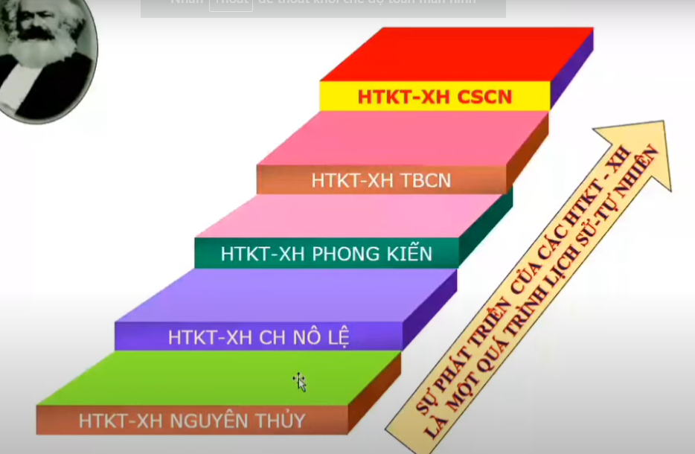

- Hình thái KTXH cộng sản chủ nghĩa phát triển từ thấp đến cao qua 2 giai đoạn

**+ Giai đoạn thấp – XH xã hội chủ nghĩa**

**+ Giai đoạn cao – XH Cộng sản chủ nghĩa**

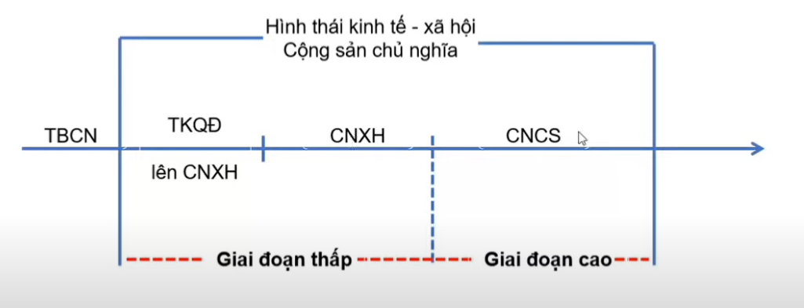

-> Thời kì quá độ bắt đầu khi GCCN giành được chính quyền

- Với các nước **chưa qua CNTB** phát triển: thời kì quá độ kéo dài ở giai đoạn đầu

- Với các nước **đã trải qua**: có thời kì quá độ nhất định, cải biến CM từ xh này sang xh kia.

**2. Đặc trưng cơ bản của CNXH**

1. CNXH **giải phóng** giai cấp, giải phóng dân tộc, xã hội, con người, tạo điều kiện để con người phát triển toàn diện.
2. CNXH có nền **kinh tế phát triển** cao dựa trên LLSX hiện đại và chế độ công hữu về TLSX chủ yếu.
3. CNXH do **nhân dân lao động làm chủ.**
4. CNXH co **nhà nước kiểu mới** mang **bản chất GCCN**, đại biều cho nhân dân lao động.
5. CNXH có nền **văn hóa phát triển** cao, kế thừa phát huy giá trị.
6. CNXG đảm bảo **bình đẳng, đoàn kết** giữa các dân tộc và có quan hệ **hữu nghị hợp tác** với nhân dân các nước trên thế giới.

**II. Thời kì quá độ lên chủ nghĩa xã hội**

*\* Thời kì quá độ từ CNTB lên CNXH là thời kỳ cải biến cách mạng sâu sắc, toàn diện các lĩnh vực đời sống của xã hội, tạo ra những tiền đề vật chất và tinh thần cần thiết để hình thành xã hội mà trong đó, những nguyên tắc căn bản của XHCN được thực hiện.*

**1. Tính tất yếu khách quan**

- Chính trị: Là thời kì để GCCN dưới sự lãnh đạo của Đảng tổ chức xây dựng và giữ vững **quyền nhà nước, ổn định chính trị**

=> Xây dựng và phát triển kinh tế văn hóa xã hội

- Kinh tế: Là thời kỳ để GCCN, NDLD cải tạo nền kinh tế cũ, phát triển kinh tế mới

=> Chuẩn bị CSVC KT tốt nhất cho sự ra đời của CNXH.

- Xã hội: Là thời kỳ cải tạo về XH, xóa bỏ khoảng cách về kinh tế, văn hóa giữa các vùng miền, xây dựng chế độ công bằng dân chủ…

- Tư tưởng văn hóa: thủ tiêu tàn dư, xây dựng nền văn hóa mới XHCN và hệ tư tưởng của GCCN.

**2. Đặc điểm**

- Kinh tế:

+ Tồn tại **nhiều thành phần kinh tế**, có cả những thành phần **đối lập** với kinh tế XHCN

+ Tồn tại **nhiều hình thức sở hữu, phân phối** trong đó theo lao động là chủ yếu.

- Chính trị:

+ Thiết lập và tăng cường **chuyên chính vô sản.**

+ Thực hiện dân chủ với nhân dân, chuyên chính với thế lực thù địch.

- Tư tưởng văn hóa:

+ Tồn tại **nhiều tư tưởng khác nhau** chủ yếu là tư tưởng vô sản và tư sản.

+ Bên cạnh nền văn hóa mới XHCN, còn tồn tại nhiều yếu tố lạc hậu của TBCN.

- Xã hội:

+ Tồn tại nhiều giai cấp, tầng lớp vừa hợp tác, vừa đấu tranh; còn khác biệt giữa thành thị và nông thôn, giữ trí óc và chân tay.

+ Phân phối theo lao động là chủ đạo

=> Thực chất TKQĐ là đấu tranh giai cấp chống áp bức bóc lột, xóa bỏ tàn dư.

**III. TKQĐ ở VIệt Nam**

**1. Đặc điểm là bỏ qua chế độ TBCN**

**\* Đặc trưng cơ bản:**

- Xuất phát điểm là xã hội thuộc địa, nửa PK; LLSX rất thấp, hậu quả chiến tranh, các thế lực thù địch chống phá.

- Cách mạng khoa học và công nghệ hiện đại diễn ra mạnh mẽ; xu thế toàn cầu hóa, hội nhập quốc tế.

- Thời đại ngày nay – từ CNTB lên CNXH: Các nước vừa hợp tác, vừa đấu tranh.

**\* Bỏ qua TBCN:**

=> Là con đường Cách mạng tất yếu khách quan.

- **Bỏ qua việc xác lập vị trí thống trị** của quan hệ sản xuất và kiến trúc thượng tâng tư bản chủ nghĩa.

- Tiếp thu, **kế thừa thành tựu** mà nhân loại đạt được dưới CNTB.

- Tạo ra sự biến đổi về chất của xh trên tất cả lĩnh vực.

**2. Đặc trưng và phương hướng**

**\* Đặc trưng**

***Đại hội thứ XI 2021***

1. Dân giàu nước mạnh, dân chủ công bằng văn minh.
2. Do dân làm chủ.
3. Nền kinh tế phát triển dựa trên LLSX và QHSX tiên tiến phù hợp.
4. Nền văn hóa tiên tiến, đậm đà.
5. Con người có cuộc sống ấm no, tự do, hạnh phúc.
6. Dân tộc bình đẳng, đoàn kết, tôn trọng nhau.
7. Nhà nước vì dân do Đảng lãnh đạo.
8. Quan hệ hữu nghị hợp tác với các nước.

**\* Phương hướng:**

* 1. Đẩy mạnh CNH HDH gắn với phát triển kinh tế tri thức, bảo vệ môi trường
  2. Phát triển kinh tế định hướng XHCN.
  3. Xây dựng nền văn hóa tien tiến, thực hiện tiến bộ và công bằng xã hội.
  4. Bảo đảm quốc phòng an ninh.
  5. Thực hiện đối ngoại độc lập tự chủ, hòa bình, hữu nghị.
  6. Xd nền dân chủ XHCN đại đoàn kết dân tộc.
  7. Xd nhà nước pháp quyền do dân vì dân.
  8. Xd đảng trong sạch lớn mạnh

**Chương 4. Dân chủ XHCN và Nhà nước XHCN**

**I. Dân chủ XHCN.**

**1. Dân chủ**

**a. Quan niệm: <Thế kỉ 7-6 TCN>**

**\* Dân chủ là nhân dân cai trị, quyên lực thuộc về nhân dân.**

**\* Theo CN ML dân chủ hiểu theo 3 phương diện**

- Quyền lực: quyền lực thuộc về nhân dân

- Chế độ xã hội, chính trị: là **hình thức nhà nước,** là chính thể dân chủ hay chế độ dân chủ.

- Tổ chức và quản lý xã hội: là một nguyên tắc – nguyên tắc dân chủ. 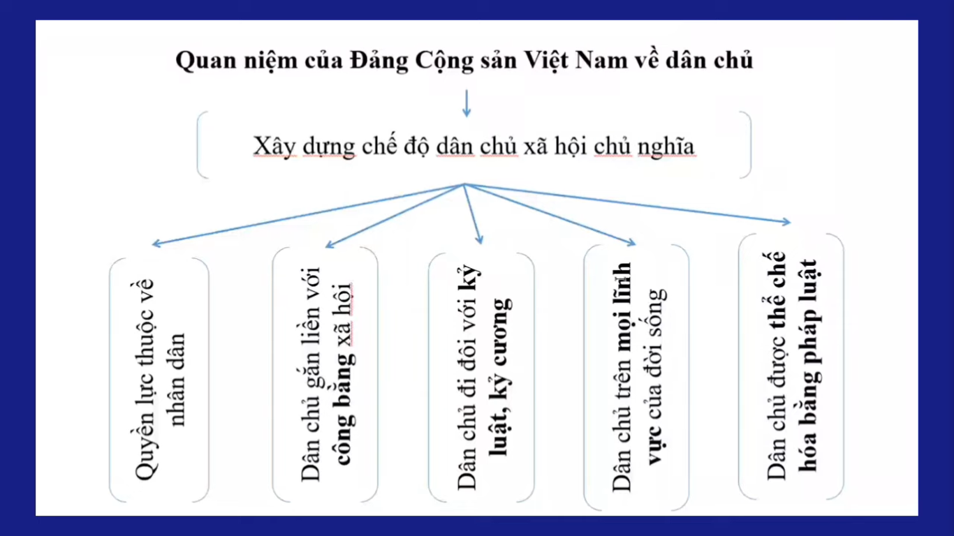

=> Dân chủ là 1 giá trị xã hội, giá trị nhân loại chung, **1 phạm trù vĩnh viễn.**

=> Dân chủ là 1 **phạm trù chính trị** gắn với các hình thức tổ chức nhà nước của giai cấp cầm quyền.

=> Dân chủ là 1 **phạm trù lịch sử**, gắn với sự ra đời của đất nước, hình thức tổ chức, thiết chế chính trị.

**b. Sự ra đời và phát triển của dân chủ**

- Dân chủ chủ nô: Quyền lợi đảm bảo thiểu số cho giai cấp chủ nô.

- Dân chủ tư sản thế kỉ 14 15

- Dân chủ XHCN: nhà nước đầu tiên thực hiện quyền lực nhân dân.

**2. Dân chủ XHCN**

**a. Quá trình ra đời**

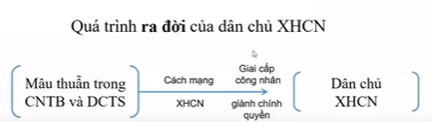

=> được thực hiện bằng nhà nước PQXHCN, đặt dưới sự lãnh đạo của đảng

**b. Bản chất**

**\*Bản chất chính trị:**

- Là sự **lãnh đạo chính trị của GCCN**, thực hiện quyền của nhân dân, nhất nguyên chính trị do ĐCS lãnh đạo.

- Nhân dân có quyền giới thiệu đại biểu, đóng góp ý kiến, tham gia quản lý

=> Vừa có bản chất GCCN, vừa có tính nhân rộng, tính dân tộc sâu sắc.

**\* Bản chất kinh tế:**

- Dựa trên **chế độ công hữu về tư liệu sản xuất.**

- Thực hiện **phân phối lợi ích theo kết quả lao động** là chủ yếu.

- Kinh tế dựa trên LLSX, nâng cao đời sống toàn xã hội, coi trọng lợi ích kinh tế của người lao động.

**\* Bản chất tư tưởng văn hóa, xã hội:**

- Lấy **hệ tư tưởng GCCN làm chủ đạo.**

- Kết hợp hài hòa lợi ích giữa cá nhân, tập thể và lợi ích xã hội.

=> Một thành tựu văn hóa.

=> Dân chủ XHCN là nền dân chủ cao hơn so với Tư sản, gấp triệu lần dân chủ tư sản.

**II. Nhà nứơc XHCN.**

**1. Sự ra đời, bản chất, chức năng**

**a. Sự ra đời**

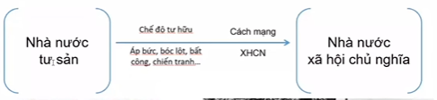

**b. Bản chất:**

**\* Chính trị:**

- **GCCN** là lực lượng giữ địa vị *thống trị vè chính trị*.

- Nhà nước đại diện cho ý chí chung của nhân dân lao động

**\* Kinh tế:**

- Dựa trên chế độ sở hữu xã hội về tư liệu sản xuất chủ yeus, không tồn tại QHSX bóc lột.

- Mục tiêu hàng đầu là chăm lo lợi ích nhân dân lao động.

**\* Văn hóa, tư tưởng, xh:**

- Dựa trên hệ tư tưởng chủ nghĩa ML và những giá trị văn hóa tiến bộ của nhân loại.

- Sự phân hóa ngày càng được thu hẹp.

**c. Chức năng**

**\* Phạm vi tác động của quyền lực nhà nước**

- Đối nội

- Đối ngoại

**\* Lĩnh vực tác động của quyền lực nhà nước:**

Chính trị, kinh tế, văn hóa xã hội

**\* TÍnh chất, quyền lực nhà nước:**

- Chắc năng giai cấp <Trấn áp>

+ Tồn tại tất yếu -> trấn áp giai cấp bóc lột bị lật đổ, bảo vệ an ninh, thành quả cách mạng

+ Là sự trấn áp của đa số nhân dân lao động với thiểu số bóc lột.

- Chức năng xã hội <Tổ chức, xây dựng>

**2. Mối quan hệ Dân chủ và nhà nước XHCN**

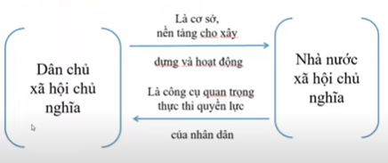

III. Dân chủ và nhà nước XHCN ở việt nam

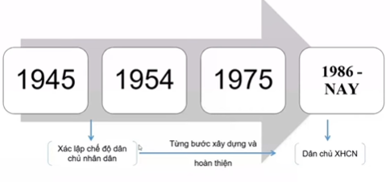

**1. Bản chất nền dân chủ VN**

**\* Dân chủ vừa là mục tiêu vừa là động lực phát triển xã hội**

- Là mục tiêu: dân giàu nước mạnh,…

- DC là bản chất của chế độ XHCN do nhân dân làm chủ, quyền lực thuộc về nhân dân.

- DC là động lực phát huy sức mạnh của nhân dân.

- DC gắn với pháp luật, kỉ cương

**\* Dân chủ thực hiện qua HTDC gián và trực tiếp**

- **Gián tiếp**: Dân chủ giao quyền lực cho tổ chức mà nhân dân trực tiếp bẩu ra

- **Trực tiếp**: Nhân dân thực hiện quyền làm chủ như quyền được thông tin về hoạt động của nhà nước, bàn bạc về công việc của nhà nước, dân cư.

**2. Nhà nước pháp quyền xhcn ở việt nam**

**a. Quan niệm về nhà nước pháp quyền**

**\* Qn chung**: là nhà nước thượng tôn pháp luật, hướng tới những vấn đề phúc lợi, tạo điều kiện cho nhân dân tự do, bình đẳng.

**\* Qn hiện nay**: mọi công dân đều được giáo dục pháp luật và phải hiểu biết pháp luật, tuân thủ pháp luật. Pháp luật phải nghiêm minh, phân công phối hợp kiểm soát vì mục tiêu phục vụ nhân dân.

**\* Cương lĩnh:**

- Đề cao tối thượng hiến pháp phap luật.

- Đề cao quyền lợi và nghĩa vụ công dân.

- Nhà nước quan hệ chặt chẽ với nhân dân.

- Tổ chức và hoạt động theo **nguyên tắc tập trung dân chủ**, cơ quan nhà nước phân quyền rõ ràng kiểm soát lẫn nhau.

**b. Đặc điểm nhà nước pháp quyền xhcn**

* 1. Nhân dân làm chủ, do dân vì dân.
  2. Nhà nước hoạt động dựa trên hiến pháp, pháp luật tối thượng.
  3. Quyền lực nhà nước thống nhất, phân công và kiểm soát giữa lập, hành, tư pháp.
  4. Đảng lãnh đạo.
  5. Tôn trọng quyền con người, coi là chủ thể, trung tâm.
  6. Nguyên tắc tập trung dân chủ.

**Chương 5. Cơ cấu xã hội giai cấp**

**I. Cơ cấu xh giai cấp trong thời kì quá độ lên cnxh**

**1. Khái niệm.**

\***CCXH**: là những cộng đồng người có cùng toàn bộ mỗi quan hệ xã hội do sự tác động lẫn nhau của cộng đồng đó tạo nên.

*Phân loại:

- CCXh giai cấp, nghề nghiệp, tôn giá, dân tộc, dân số.

**\*CCXH Giai cấp**: hệ thống giai cấp, tầng lớp tồn tại khách quan trong một chế độ xã hội nhất định, thông qua mối quan hệ về sở hữu TLSX, về tổ chức quản lý quá trình sản xuất, về địa vị, chính trị xh giữa các tầng lớp, giai cấp đó.

- Trong thời kì quá độ: cơ cấu xh gc là tổng thể các giai cấp, các nhóm xã hội có mối quan hệ hợp tác gắn bó -> Yếu tố quyết định là cùng mục tiêu chung cải tạo xh cũ, xây dựng xh mới trên mọi lĩnh vực

**\*VỊ trí CCXH GC**

- Liên quan đến các đảng phái chính trị, nhà nước, quyền sở hữu TLSX, quản lý phân phối

-> Kiến trúc thượng tầng và QHSX.

- Sự biến đổi của CCXH GC tất yếu ảnh hướng đến biến đổi toàn bộ cơ cấu XH

=> CCXH GC là căn cứ để xây dựng chính sách phát triển mỗi giai đoạn\

**2. Sự biến đổi trong TKQĐ**

*Cơ cấu XHGC thường xuyên biến đổi theo* ***quy luật:***

- Gắn liền và quy định bởi **cơ cấu kinh tế**.

- Biến đổi phức tạp, đa dạng, xuất hiện tầng lớp mới.

- Biến đổi trong mối quan hệ vừa đấu tranh, vừa liên minh, từng bước xóa bỏ bất bình đẳng.

**II. Liên minh giai cấp, tầng lớp trong thời kì quá độ**

**1. Dưới góc độ chính trị.**

- Tổng kết phong trào đấu tranh -> vấn đề mang tính nguyên tắc

- Dưới sự lãnh đạo của đảng, GCCN liên minh với giai tầng lao động khác để tạo nên sức mạnh tổng hợp cho thắng lợi của CM.

- Trong TKQD, CN, ND là lực lượng sản xuất, chính trị xã hội to lớn

**2. Dưới góc độ kinh tế.**

- Liên minh hình thành xuất phát từ yêu cầu khách quan của **CNH** => xuất phát từ chính nhu cầu và lợi ích kinh tế.

- Liên minh công nông trí xuất phát từ tính tất yếu về kinh tế kỹ thuật, là sự gắn kết hữu cơ giữa công nghiệp, nông nghiệp, dịch vụ với khoa học.

**III. Cơ cấu XHGC và liên minh ở Việt Nam trong TKQD**

**1. Cơ cấu xã hội giai cấp**

- Sự biến đổi đảm bảo **tính quy luật phổ biến** <cơ cấu kinh tế quyết định>

Mang tính **đặc thù của xã hội Việt Nam** <diễn ra trong nội bộ từng giai cấp, chuyển hóa lẫn nhau giữa các giai tầng, xuất hiện tầng lớp xh mới>

- Vị trí, vai trò của các giai cấp, tầng lớp ngày càng khẳng định:

+ GCCN: **lãnh đạo**, đại diện PTSX tiên tiến, lực lượng đi đầu CNH, HĐH.

+ GCND: vị trí **chiến lược**, chủ thể xây dựng nông thôn mới

+ Đội ngũ trí thức: **đặc biệt quan trọng** trong CNH, HĐH, xây dựng nền kinh tế văn hóa.

+ Đội ngũ doanh nhân: **phát triển nhanh** về số lượng và quy mô đóng góp, giải quyết việc làm, xóa nghèo

**2. Liên minh giai cấp**

**a. Nội dung kinh tế**

- **Đẩy mạnh CNH, HĐH**. Phát triển kinh tế tri thức theo **định hướng xhcn.**

- Xác định đúng tiềm lực, nhu cầu kinh tế để xây dựng kế hoạch hợp lí

- Tổ chức các hình thức giao lưu, hợp tác kinh tế, nâng cao đời sống cho các giai tầng

**b. Nội dung chính trị**

- Giữ vững lập trường, tư tưởng của GCCN, vai trò lãnh đạo của Đảng

- Xây dựng nhà nước PQ XHCN, từng bước hoàn thiện nền DCXHCN

- Động viên các lực lượng trong khối liên mình gương mẫu chấp hành đường lối, đấu tranh chống âm mưu

**c. Nội dung văn hóa xã hội.**

- Kế hợp tăng trưởng kinh tế với phát triển văn hóa

- Xây dựng nền văn hóa đậm đà bản sắc dân tộc

- Nâng cao chất lượng nhân lực

- Xóa đói giảm nghèo, chính sách xã hội.

**Chương 6. Vấn đề dân tộc và tôn giáo trong thời kì quá độ lên cnxh**

**I. Dân tộc trong TKQD lên cnxh**

**1. Khái niệm, đặc trưng**

**a. Khái niệm:**

**\*Theo nghĩa rộng <Quốc gia>:**

*- Dân tộc là hình thức* ***cộng đồng người ổn định*** *hợp thành nhân dân một nước, có lãnh thổ riêng, nền kinh tế thống nhất, ngôn ngữ chung và có ý thức về sự thống nhất của mình, gắn bó bởi quyền lực chính trị, kinh tế, văn hóa…*

**- Đặc trưng:**

+ Chung **lãnh thổ** ổn định.

+ Chung phương thức **sinh hoạt kinh tế.** ->Quan trọng

+ Chung **ngôn ngữ** làm công cụ giao tiếp.

+ Chung nền **văn hóa và tâm lý**.

+ Chung một **nhà nước**.

**\* Theo nghĩa hẹp <Tộc người>:**

- Dân tộc chỉ cộng động tộc người được hình thành trong lịch sử, có mối quan hệ chặt chẽ và bền vững, có chung ý thức tự giác tộc người, ngôn ngữ và văn hóa.

- Đặc trưng:

+ Cộng đồng về **ngôn ngữ** -> cơ bản

+ Cộng đồng về **văn hóa**

+ Ý thức **tự giác tộc người** -> quan trọng

**2. Chủ nghĩa Mác Leenin về vấn đề dân tộc**

**a. 2 Xu hướng khách quan của sự phát triển quan hệ dân tộc**

* Cộng đồng dân cư đó muốn **tách ra** để hình thành cộng đồng dân tộc **độc lập**

* Các dân tộc muốn **liên hiệp** với nhau

**b. Cương lĩnh dân tộc của chủ nghĩa ML**

*“Các dân tộc hoàn toàn bình đẳng, các dân tộc được quyền tự quyết, liên hiệp công nhân tất cả các dân tộc lại” – anh Lênin*

**\* Hoàn toàn bình đẳng:**

- Các dân tộc có quyền lợi và nghĩa vụ như nhau, không dân tộc nào có đặc quyền đặc lợi.

- Quyền bình đẳng được pháp luật bảo vệ, được thực hiện trong thực tế

**\* Quyền tự quyết:**

- Quyền làm chủ, tự quyết định con đường phát triển

- Quyền tách ra, tự liên hiệp

**\* Liên hiệp công nhân tất cả dân tộc**

- Là tư tưởng cơ bản trong cương lĩnh, thể hiện bản chất quốc tế của GCCN.

- Có vai trò quyết định đến việc thực hiện quyền bình đẳng và tự quyết.

- Yếu tố tạo nên sức mạnh trong cuộc đấu tranh chống chủ nghĩa đế quốc.

=> Thể hiện rõ xu thế toàn cầu hóa và khu vực hóa trong vấn đề dân tộc

**3. Dân tộc và quan hệ dân tộc ở Việt Nam.**

**a. Đặc điểm dân tộc việt nam**

1. Chênh lệch dân số
2. Cư trú xen kẽ
3. Dân tộc thiểu số chủ yếu ở địa bàn có vị trí chiến lược
4. Trình độ phát triển không đều
5. Có truyền thống đoàn kết, gắn bó lâu đời.
6. Mỗi dân tộc có bản sắc văn hóa riêng, tạo nên nền văn hóa Việt nam thống nhất

**b. Quan điểm và chính sách của đảng và nhà nước**

**\* Quan điểm của đảng:**

- Vấn đề dân tộc là vấn đề chiến lược cơ bản, lâu dài, cấp bách.

- Các dân tộc bình đẳng, tương trợ nhau -> Đấu tranh âm mưu chia rẽ dân tộc.

- Phát triển toàn diện ở địa bàn các dân tộc, gắn tăng trưởng kinh tế với giải quyết vấn đề xã hội

- Ưu tiên đầu tử ở các vùng dân tộc, miền núi.

- Công tác dân tộc là **nhiệm vụ toàn dân**

* Chính sách:

**II. Tôn giáo**

**1. Quan điểm ML về tôn giáo**

**a. Bản chất, nguồn gốc, tính chất.**

**\* Bản chất:**

- Tôn giáo là một **hình thái ý thức xã họi** phản ánh hư ảo hiện thực khách quan

- Tôn giáo là một thực thể xã hội: có niềm tin sâu sắc vào đấng tối cao, hệ thống giáo thuyết, nhân sự quản lý, tín đồ…

-> là một **hiện tượng** **xã hội văn hóa** do con người tạo ra.

**\* Nguồn gốc:**

- Nguồn gốc kinh tế xã hội <Tự nhiên>

+ Hiện tượng tự nhiên.

+ Sự bần cùng về kinh tế, áp bức về chính trị, hiện diện của bất cộng xã hội

=> Nguồn gốc sâu xa.

- Nguồn gốc nhận thức

+ Nhận thức giới hạn -> **khoa học chưa giải thích** -> giải thích bằng tôn giáo.

+ Dân trí thấp, chưa nhận thức đầy đủ

- Nguồn gốc tâm lý

Sự sợ hãi, tâm lý muốn được bình yên, tỉnh yêu, lòng biết ơn, kính trọng…

**\*Tính chất**

- Tính lịch sử: hình thành, tồn tại trong giai đoạn lịch sử nhất định, gắn với xh nhất định.

- Tính quần chúng: ở đâu cũng có, đông đảo

- Tính chính trị: gắn liền, là sản phẩm của xh có giai cấp. Giai cấp thống trị sd tôn giáo phục vụ cho mục đích

**b. Nguyên tắc giải quyết vấn đề tôn giáo trong tkqd**

* 1. Tôn trọng bảo đảm quyền tự do tín ngưỡng
  2. Khắc phục dần những tiêu cực của tôn giáo
  3. Phân biệt hai mặt chính trị và tư tưởng
  4. Quan điểm lịch sử cụ thể trng giải quyết vấn đề tín ngưỡng tôn giáo

**III. Tôn giáo ở việt nam**

**a. Đặc điểm**

1. Việt nam có nhiều tôn giáo
2. Tôn giáo đa dạng, chung sống hòa bình, không xung đột, chiến tranh tôn giáo
3. Tín đồ phần lớn là nhân dân lao động, yêu nước
4. Hàng ngũ chức sắc có vai trò quan trọng, ảnh hưởng lớn
5. Các tôn giáo việt nam đều có quan hệ với nước ngoài

**b. Chính sách nhà nước**

1. Tôn giáo là nhu cầu tinh thần của một bộ phận nhân dân-> luôn tồn tại
2. Đảng và nhà nước thực hiện nhất quán chính sách đại đoàn kết dân tộc
3. Nội dung cốt lõi là công tác vận động quần chúng
4. Công tác tôn giáo là trách nhiệm của cả hệ thống chính trị
5. Vấn đề theo đạo và truyền đạo là tuân thủ pháp luật

**Chương 7. Vấn đề gia đình trong TKQĐ**

**I. Khái niệm, vị trí, chức năng**

**1. Khái niệm**

*\* Gia đình là hình thức* ***cộng đồng xã hội đặc biệt****, hình thành duy trì và củng cố chủ yếu dựa trên cơ sở hôn nhân, quan hệ huyết thống, nuôi dưỡng cũng những quy định và quyền và nghĩa vụ*

- Quan hệ hôn nhân: cơ sở, nền tảng cho sự tồn tại

- Quan hệ huyết thống: yếu tố mạnh mẽ nhất, gắn kết các thành viên

- Quan hệ nuôi dưỡng…

**2. Vị trí của gia đình trong xã hội**

- Gia đình là **tế bào của xã hội**

- Gia đình là tổ ấm, mang lại giá trị hạnh phúc, sự hài hòa trong đời sống của mỗi thành viên.

- Gia đình là **cầu nối** giữa cá nhân và xã hội.

**3. Chức năng của gia đình**

- Tái sản xuất con người

- Nuôi dưỡng giáo dục

- Kinh tế và tổ chức tiêu dùng

- Thỏa mãn nhu cầu tâm sinh lý, duy trì tỉnh cảm gia đình

**III. Cơ sở xây dựng gia đình**

**1. Cơ sở kinh tế xã hội**

- Sự phát triển LLSX tương ứng với trình độ LLSX là quan hệ sản xuất mới, cốt lõi là chế độ sở hữu xã hội về tư liệu sản xuất.

- Xóa bỏ

**2. Cơ sở chính trị xã hội**

- Thiết lập chính quyền nhà nước của GCCN và lao động

- Xóa bỏ luật lệ cũ, lạc hậu với phụ nữ

- Ban hành luật liên quan đến gia đình, luật hôn nhân và gia đình, chính sách…

**3. Cơ sở văn hóa**

- Những giá trị văn hóa mới được xây dựng trên nền tảng tư tưởng chính trị của GCCN được xác lập, phong tục cũ, lạc hậu bị loại bỏ.

- Sự phát triển hệ thống giáo dục, đào tạo, công nghệ góp phần nâng cao trình độ dân trí, kiến thức, khoa học.

**4. Chế độ hôn nhân tiến bộ**

- Xuất phát từ tình yêu

- Một vợ một chồng bình đẳng

- Được đảm bảo bởi pháp lý

**III. Xây dựng gia đình Việt Nam**

**1. Sự biến đổi của gia đình VN trong thời kì quá độ**

**a. Quy mô, kết cấu:**

- Thu nhỏ, số thành viên ít đi, chủ yếu là hai thế hệ

**b. Thực hiện chức năng:**

- Giảm số con, giảm nhu cầu nhất thiết phải có con

- Từ sx tự cấp tự túc -> sản xuất hàng hóa, đơn vị tiêu dùng

- Tăng đầu tư giáo dục

**c. Mối quan hệ trong gia đình:**

- Vợ chồng: mô hình chủ gia đình đa dạng, tỉ lệ ly hôn, ly thân, ngoại tình tăng

- Các thế hệ: lỏng lẻo hơn…

=> một số giá trị, chuẩn mực gia đình thay đổi

**2. Phương hướng xây dựng và phát triển gia đình**

1. Tăng cường sự lãnh đạo của Đảng, nâng cao nhận thức xã hội
2. Đẩy mạnh phát triển kinh tế xã hội, nâng cao đời sống hộ gia đình
3. Kế thừa giá trị của gia đình truyền thống, thiếp thu những tiến bộ
4. Phát triển và nâng cao chất lượng phong trào xây dựng gia đình văn hóa